טיול לברצלונה וקוסטה ברווה: 8 ימים (7 לילות)
קוד טיול: 1201BC
תאריך יציאה: 26/05/2021
תאריך חזרה: 02/06/2021
למה כדאי לטייל ביעד הזה
ברצלונה, אין עוד עיר שמשמחת את הלב כמו ברצלונה. אין פלא שכולם מתאהבים בה, אבל זה הרגע לגלות גם את הערים והכפרים בסביבתה, שהם קסם גדול. שבוע בברצלונה ובאזור קוסטה בראבה ממלא את המצברים ומעלה חיוך רחב על הפנים.
אטרקציות מיוחדות ואתרים מיוחדים שנראה במהלך הטיול
ברצלונה עם הרובע הגותי.
כנסיית המשפחה הקדושה והאווירה המיוחדת.
הערים הקטלוניות חירונה ופיגארס.
מוזיאון דאלי.
חופי קוסטה בראבה.
עמק נוריה - שמורת טבע מהיפות בחבל קטלוניה.
ומונטסראט - המנזר על ראש הצוק וכמובן הקניות באאוטלט הנפלא .
אופן תכנון המסלול
- המסלול הינו מעגלי מתחיל ומסתיים בברצלונה.
- לקחתי בחשבון ימים בהם האתרים פתוחים.
- מומלץ לטייל במסלול הנ"ל בין מאי לאוקטובר.
מזג האויר בספטמבר בברצלונה הינו כ-20 מעלות ביום. בלילה כ-13 מעלות.
לתת דוגמא של מלון – ולכתוב: או דומה ברמתו לינות בבתי מלון מדרגה ראשונה/דרגת תיירות טובה.

פירוט המסלול:
- תל אביב, ברצלונה
נטוס לברצלונה ולאחר הנחיתה נערוך סיור פנורמי בעיר. נעלה ל"הר היהודים" לראות את מתקני הספורט ששימשו את האולימפיאדה בשנת 1992 ,משם נרד לתצפית מרשימה על העיר. בתום הסיור ניסע למלון.

- ברצלונה של גאודי
לאחר ארוחת הבוקר נצא לסיור עומק בברצלונה, עירו של גאודי שהותיר את חותמו המובהק על קווי המתאר האדריכלים של העיר. נתחיל את הסיור בעקבות גאודי ונראה את קאזה מילה וקאזה באטיו מהמבנים המפורסמים שתיכנן. נעצור אל מול כנסיית "סגרדה פמיליה" שעבודות הבנייה עדיין נמשכים בה ונתרשם מעוצמת המבנה. בהמשכו של היום נבקר ברובע הגותי של ברצלונה. נסייר לאורך הסמטאות הצרות, נראה את המבנים העתיקים, את חנויות הבוטיק הקטנות, נעצור מול בית העירייה ונראה את כנסיית סנטה אולליה.

- קוסטה בראווה, סיור חופים
נצא לטיול "חופים" בקוסטה בראווה ונבקר בטוסה דל מאר - אחד הכפרים היפים ביותר באזור. נטייל בסמטאותיו הציוריות ונצעד לאורך חומות הכפר, המובילות לתצפית עוצרת נשימה על רצועת החוף. בתום הסיור נשוב למלון. בערב – נוכל לצאת למופע פלמנקו בבלאנס.

- קוסטה בראווה (אמפוריה בראווה)
יום טיול לאמפוריה בראווה ,ה"ונציה" של הקוסטה, על פני 35 ק"מ של תעלות מלאכותיות גרים עשירי אירופה בווילות יוקרתיות. נשוט בין התעלות ונתרשם מהחיים הטובים.
בערב אפשר לצאת לבילוי במועדון לילה בקוסטה בראווה.

- חירונה ופיגראס וביקור באאוטלט
נבקר בעיר העתיקה חירונה, עם הסמטאות הצרות והחומה המקיפה אותה. נמשיך לביקור ברובע היהודי, בו צמחה קהילה משגשגת שהגיעה לשיאה בימי הרמב"ן במאה ה 13 , -נראה את הקתדרלה הניצבת בראש גרם מדרגות ואת "המרחצאות הערביים". נמשיך לפיגראס, בה חי האמן סלבאדור דאלי ונבקר בבניין התיאטרון שהפך למוזיאון, מהחשובים בעולם.

- קוסטה בראבה (עמק נוריה, בסאלו)
יוצאים עם מלווה הקבוצה לביקור בעמק נוריה, שמורת טבע מהיפות בחבל קטלוניה. זהו עמק קסום עם נופים יוצאי דופן שבמרכזו אגם קטן. נמשיך לבסאלו – עיירה קטנה ומיוחדת ובה מבנים מימי הביניים.

- מונסראט, ברצלונה
לאחר ארוחת הבוקר ניסע לרכס הרי המונסרט. רכס הררי שיש הטוענים שהיה מקור ההשראה ליצירותיו של גאודי. נצא בנסיעה לכיוון רכס ההרים, כבר מרחוק נבחין בשרשרת הצוקים אשר זכו לשם "הר שיני המסור". נראה את מנזר המונסרט אשר מהווה לאורך השנים מוקד עלייה לרגל עבור אלפי מאמינים נוצריים. נעצור לתצפית מרהיבה על האזור ונכנס לביקור בקתדרלה של המנזר, שם נראה את פסל המדונה השחורה.
בערב נצא לסיור פנוראמי בברצלונה.

- לה רוקה דה ולאס, תל אביב
נעשה את דרכנו לעבר עיירה לה רוקה דה ואלס ו בה נמצא אאוטלט מדהים לחגיגה של קניות .בתום הסיור ניסע לשדה התעופה לטיסה חזרה לתל אביב.

המחיר כולל :
* טיסות אל-על בינלאומיות לברצלונה.
* מיסי נמל ודלק .
* בית מלון מדרגה ראשונה או תיירות טובה.
* מס עירוני בגין השהייה בקוסטה בראבה.
* כלכלה על בסיס ארוחת בוקר.
* אוטובוס תיירים ממוזג ונוח לביצוע התכנית.
* טיפים לנותני השירותים בחו"ל.

המחיר אינו כולל:
* ביטוח בריאות ומטען לנסיעות לחו"ל
* הוצאות בעלות אופי אישי
* כל הוצאה שאינה כלול ה בסעיף "המחיר כולל"

תנאים כלליים:
טיולינו מתוכננים היטב לאור היכרותנו המעמיקה עם הארצות בהן אנו מטיילים, תושביהן ומנהגיהן, לאור הנסיון הרב שצברנו. עם זאת, מתרחשות מעת לעת הפתעות ואף תקלות בלתי צפויות, בשל גורמים אשר אינם תלויים בנו, ואשר יש בהם כדי לגרום לשינויים בטיול או לפגיעה ברמת השירותים המובטחת. במדינות שונות הקריטריונים של שירותי התיירות וכן אמינות וטיב שירותים אלה אינם כמו אלה המוכרים לנו, ויש לקחת עובדה זו בחשבון. אנא קבלו זאת ברוח טובה, בסבלנות ובהומור וראו זאת כחלק בלתי נפרד מחווית הטיול וההיכרויות עם הארצות בהן אנו מטיילים. אנו שומרים לעצמנו את הזכות לשנות את מסלול הטיול וזאת בתנאי שהביקורים במקומות ובאתרים המצוינים במסלול המקורי לא ייפגעו. אנו מצידנו נעשה הכל כדי שהטיולים יהיו מוצלחים, אך במקביל נשמור לעצמנו את הזכות לבצע שינויים במסלול בהתאם גם למצב בשטח, גם אם השינויים כוללים ויתור על אתרים שצויינו בתוכנית בעקבות מזג אוויר או תנאי שטח המכתיבים זאת.
תנאי הרשמה:
עצם הירשמותו של המטייל דרך אתר האינטרנט או טופס הרשמה או עצם השתתפותו של המטייל בטיול או בחלק ממנו, מבטאים את הסכמתו המלאה והמפורשת של המטייל לכל התנאים המפורטים בדף זה, בדף המידע ובמחירון. בעת ההרשמה תינתן הנחה מיוחדת להרשמה מוקדמת עד 3 חודשים, חודשיים וחודש לפני הטיול ונוסע מתמיד. אין הנחות במקרה של מחירים מיוחדים או קבוצות סגורות. למען הסר ספק לא תנתן הנחה של רישום מוקדם או נוסע מתמיד במקרה של קבוצות או בהנתן מחירים מיוחדים. כמו כן לא תינתן הנחת נוסע מתמיד וארגון/הסתדרות המורים. אין כפל הנחות. כמו כן בעת ההרשמה ינתנו פרטי כרטיס האשראי של הלקוח לחברה ובזו הלקוח מאשר לחייבו באם חלים עליו דמי ביטול ע"פ התנאים המופיעים בדף זה ובטופס ההרשמה ואשר אותם אישר שקרא והבין בזמן מילוי טופס ההרשמה ושלחיתו.
הרשמה בתוך 14 יום קלנדרים לפני היציאה תחשב כהזמנה ברגע האחרון ותאושר לאחר קבלת אישור על הטיסות ובתי המלון תוך 24-48 שעות מרגע ההזמנה.
טיסות:
שינוי בלוח הטיסות המתוכננות אשר יבוצע על ידי חברת התעופה, או שינוי בחברת התעופה, יביא לשינוי באורך הטיול ולשינויים במסלול. תוספות למחיר הטיול הנובעות מכך יכוסו על ידי המטיילים. החברה רשאית לשנות את חברת התעופה וזמני הטיסות כל עוד מהות מסלול הטיול לא נפגע משינוי זה. הודעה על שינוי בלוח הטיסות תיתכן בהתראה קצרה מאוד. שינוי חברת תעופה אינה תהיה עילה לביטול טיול.
גודל והרכב הקבוצה:
ביצוע הטיולים מותנה בהרשמה של 20 מטיילים לפחות. החברה שומרת לעצמה את הזכות לבטל טיול עד 21 יום לפני יציאת הטיול, באם לא יירשמו עד אותו מועד מספר מטיילים הדרושים להבטחת יציאת הקבוצה לטיול. זכות זו שמורה גם על טיולים שהוגדרו כמובטחים ומסיבות שונות בוטלו בסופו של דבר.
לאלו ששילמו את תשלום המינימום להבטחת השתתפותם בטיול- במקרה של ביטול הטיול על ידינו עקב מספר משתתפים נמוך מכפי שמצויין תחזיר החברה את הכספים ששולמו לה בערכים דולריים, באותו שער לפי חישוב סכום הכסף שהתקבל, אך לא תהיה חייבת לשלם פיצוי נוסף עקב ביטול הטיול.
בעת ביטול הטיול ע"י הלקוח עקב אי הבטחת הטיול ( טרם 21 יום לפני היציאה ) יחשבו דמי הביטול לפי חישוב דמי הביטול הרגילים .
דרכון ואשרות:
יש להצטייד בדרכון בר תוקף לחצי שנה לפחות. הוצאת/הארכת דרכון הינו באחריות המטייל בלבד. יש להתעדכן בסמוך ליציאה מהו לוח הזמנים להגשת הפרטים האישיים כדי להוציא את האשרה, לגבי כל תוכנית. בכל מקרה של ביטול או שינוי הטיול הנובעים מבעיות באשרות הכניסה או ממדיניות הממשלות של הארצות המטויילות אין החברה אחרית לנזק ולהוצאות הכרוכות בכך.
אפשרויות הביטול של הטיולים לחו"ל:
ביטול ההזמנה עד 90 ימים לפני מועד הטיסה, ייחוייב בדמי ביטול בסך של 47 דולר/יורו
ביטול ההזמנה במסגרת 60-89 ימים קלנדריים לפני מועד הטיסה יחוייב דמי ביטול ע"ס 10% ממחיר הטיול לנוסע/ת
ביטול ההזמנה במסגרת 45-59 ימים קלנדריים לפני מועד הטיסה יחוייב דמי ביטול ע"ס 30% ממחיר הטיול לנוסע/ת
ביטול ההזמנה במסגרת 30-44 ימים קלנדריים לפני מועד הטיסה יחוייב בדמי ביטול ע"ס 50% ממחיר הטיול לנוסע/ת
ביטול ההזמנה במסגרת 15-29 ימים קלנדריים לפני מועד הטיסה יחוייב בדמי ביטול ע"ס 70% ממחיר הטיול לנוסע/ת
ביטול ההזמנה במסגרת -8-14 ימים קלנדריים לפני מועד היציאה יחוייב בדמי ביטול ע"ס 90% ממחיר הטיול לנוסע/ת
ביטול ההזמנה במסגרת 7 ימים קלנדריים ועד היציאה לטיול יחוייב בדמי ביטול ע"ס 100% ממחיר הטיול .
בחישוב הימים הקלנדריים לא יחשבו יום ההודעה ויום היציאה לטיול.
דמי הביטול יקוזזו מהתשלום שבוצע בפועל . כל החזר כספי המגיע למטייל בגין ביטול לא כולל הוצאות שכבר נעשו בגין הטיול (כגון ויזה ותשלומי NON REFUNDABELE אחרים) ההחזר יתבצע בערכים דולריים ביום ההחזר, תוך 30 יום ממועד הביטול.
ביטול ייחשב ל"הודעה" בכתב בלבד (לרבות פקסימיליה) שתימסר במשרדי החברה ומועד הביטול ייחשב ביום מסירת ההודעה.
באם יבוטל הטיול ע"י הלקוח מכל סיבה שהיא יחוייב הלקוח בעלות דמי הביטול ע"י כרטיס האשראי שהופקד לביטחון בזמן ההרשמה. אישור העסקה מהווה איושר לחיוב כרטיס אשראי הניתן לחברה ע"י הלקוח בזמן ההרשמה לפי גובהה תנאי הביטול על סמך יום הודעת הביטול ע"י הלקוח.

מסלול שלדי - LAYOUT INTINERARY

KM | LDC | O/N | ITINERARY/PROGRAM | DOW | DOT
16  5 | 1 | BARCELONA | A.M Arr BCN. LY 393 LCD start Service, drive to mount Montjuic, Olympic stadium, Barcelona over view, no guide, no e/f.  Drive to Dinner at htl | WED | 1
20  5  15 | 2 | BARCELONA | AM: CB, on to park guell, s/s sagrada familia, no guide, e/f incl, continue to gothic quarter, old town, cathedral la seu, no guide, no e/f.  Drive to dinner at htl. | THU | 2
110  10  10 | 3 | TOSSA DE MAR | AM: CB, drive to Tossa De Mar, walking visit, Castillo tossa de mar, no guide, no e/f.  Dinner at htl.  PM: drive to Blanes, flamingo show, no guide, e/f incl.  Drive to htl.. | FRI | 3
160  160 | 4 | TOSSA DE MAR | AM: CB, Drive to Emporia Brava, cruises tour, no guide, e/f incl. walking tour.  Drive to Tossa De Mar, dinner at htl.  PM: on eve walking visit at Tossa De Mar, no guide, no e/f. | SAT | 4
40  60  80 | 5 | TOSSA DE MAR | AM: CB, Drive to Girona, walking tour old city, Jewish quarter city, no guide no e/f. Cathedral s/s.  Drive to Figures, Salvador Dali Museum, no guide, e/f incl.  Drive to Tossa De Mar, dinner at htl. | SUN | 5
135  76  74 | 6 | TOSSA DE MAR | AM: CB, drive to Vall De Nuria, walking tour, no guide, no e/f.  Drive to Besalu, walking tour, no guide, no e/f.  Drive to Tossa De Mar, dinner at htl. | MON | 6
120  55  30 | 7 | BARCELONA | AM: CB, drive to Montserrat mountain, walking tour, no guide, no e/f.  PM: walking tour in Barcelona by night, s/s no guide, no e/f.  Drive to Barcelona, dinner at htl. | TUE | 7
38  47 | 8 |  | AM: CB, drive to La Roca Del Valles, no guide, no e/f.  Afternoon: tsfr out to apt for flt LY392 18:00 | WED | 8
1266  190  1456 | 8  15% | Total:  Acces mileage:  Total mileage:

נתונים לתרגול

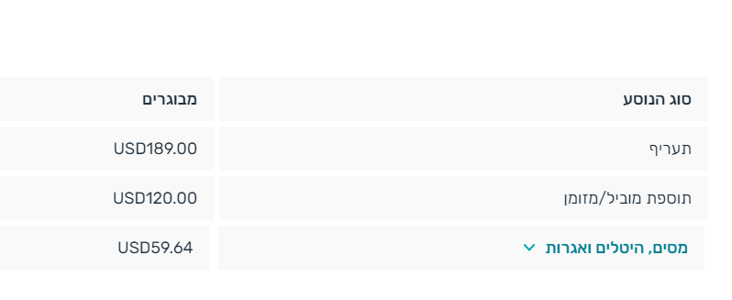
טיסות אל על
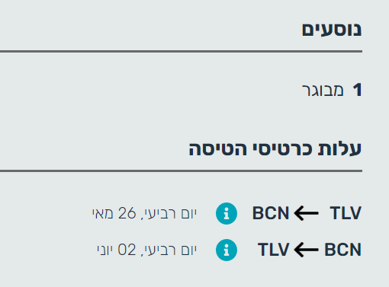
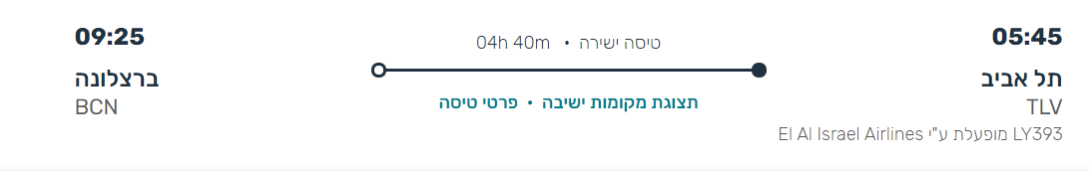
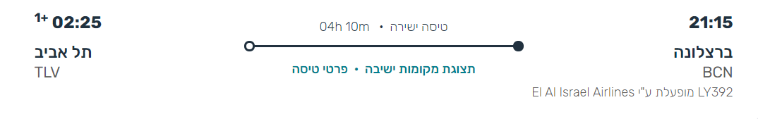
מלונות
ברצלונה
חדר זוגי
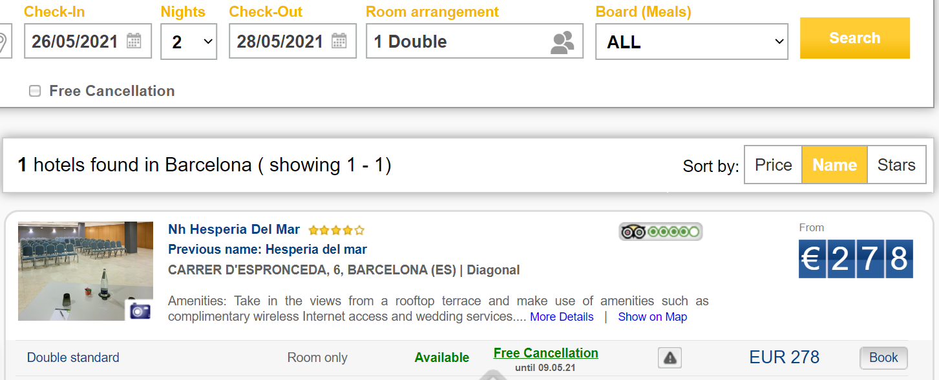
חדר ליחיד
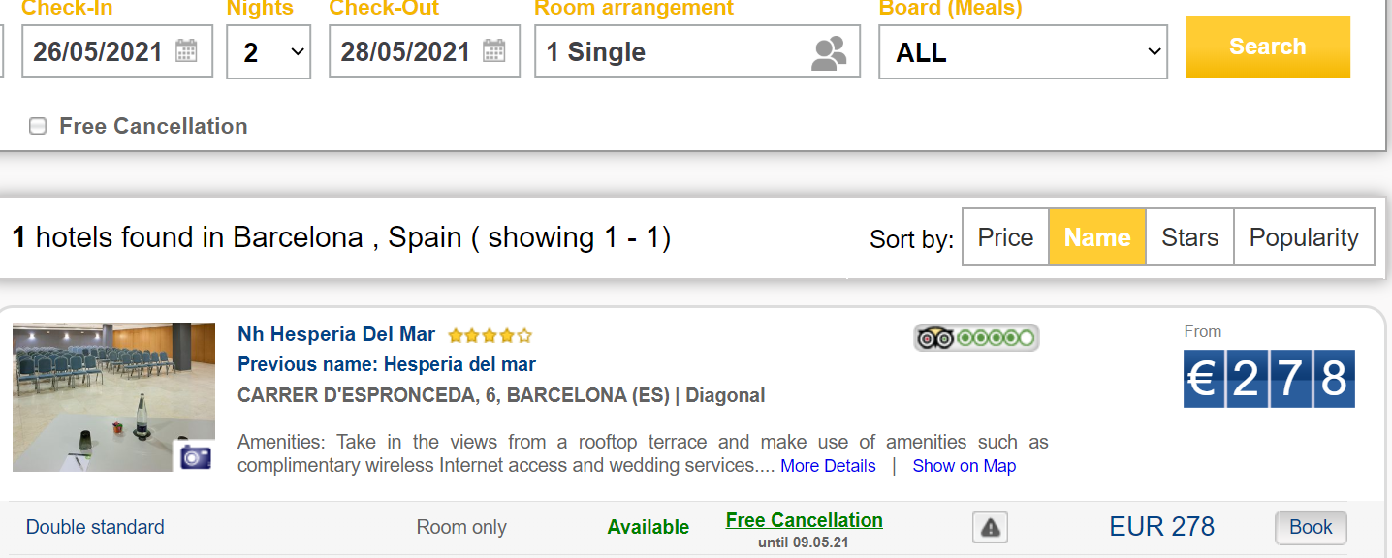
טוסה
חדר זוגי – חצי פנסיון
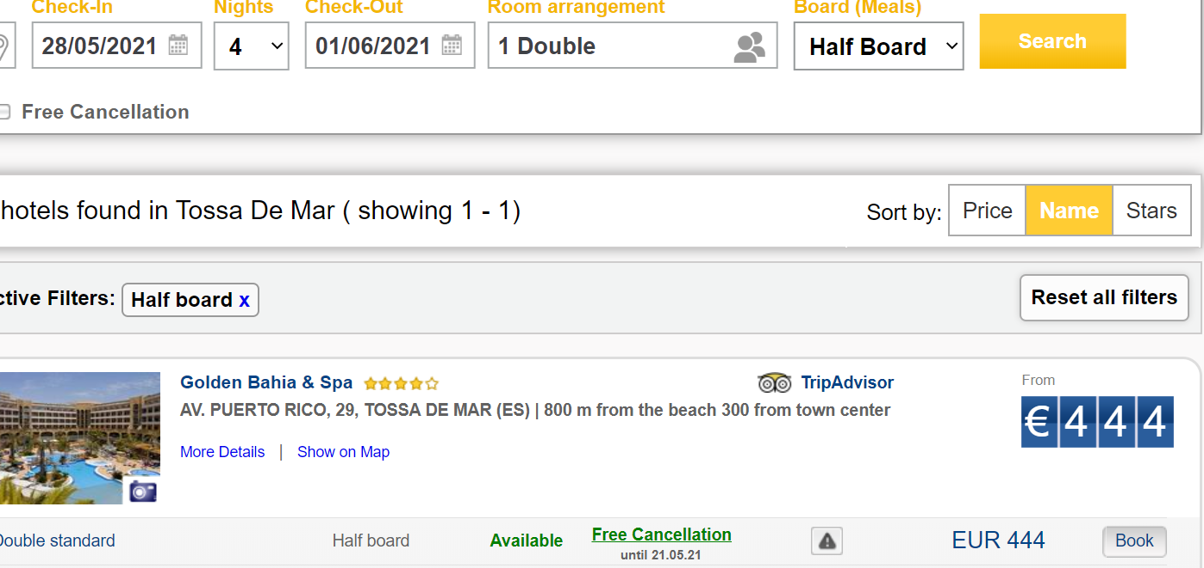
חדר ליחיד – חצי פנסיון
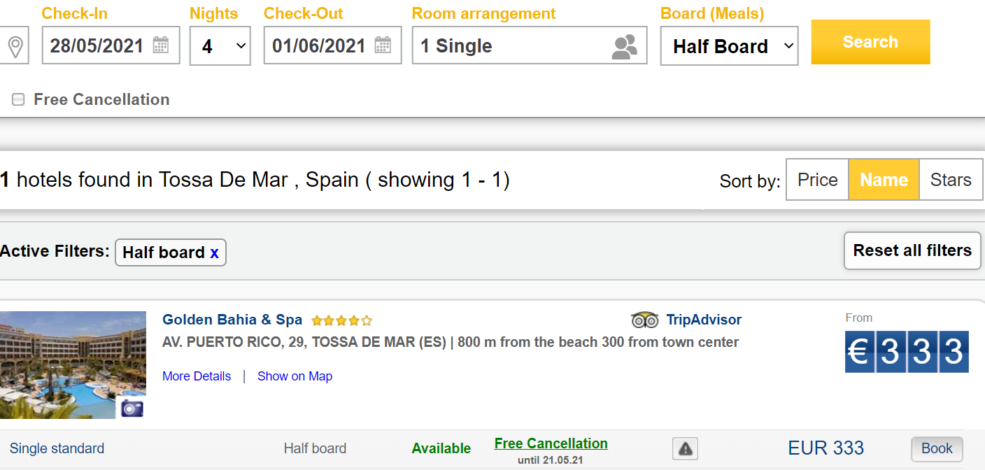

לילה אחרון בברצלונה – אותו מלון, אותם מחירים

העברות (ברצלונה מהמלון לשדה התעופה)
ניקח רק אם עברנו את מכסת השעות היומית!!!!!!!
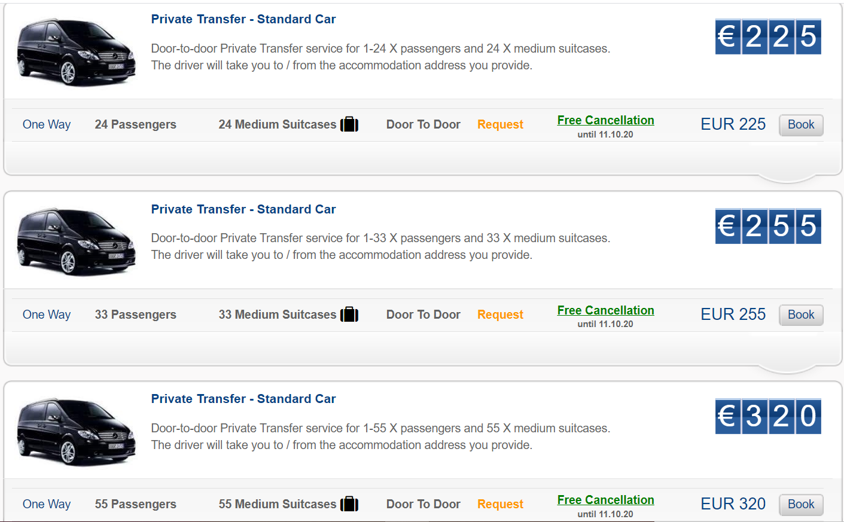
אתרים
פארק גואל - https://parkguell.barcelona/en/planning-your-visit/prices-and-times
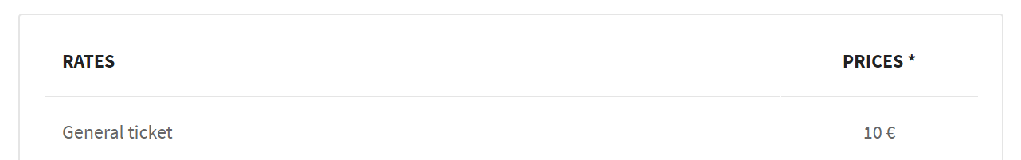

סגרדה פמיליה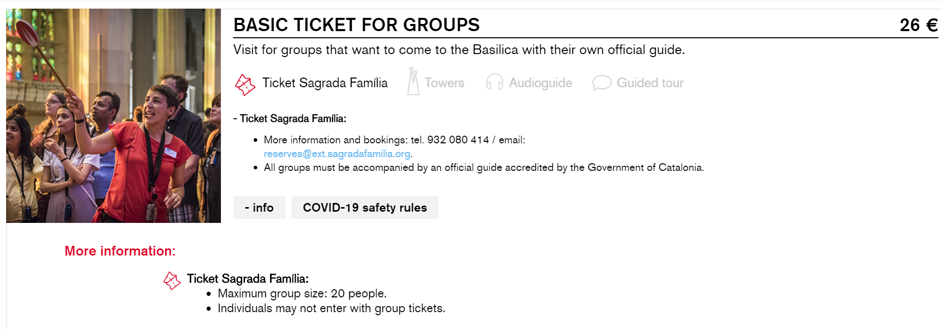
מוזיאון – סלבדור דאלי – פיגרס
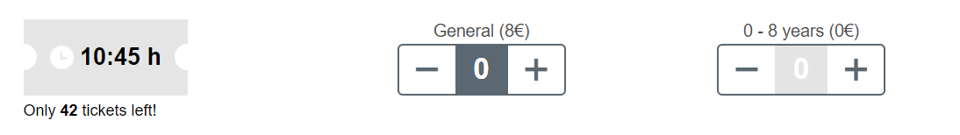

הפלגה – אמפוריה בראווה
מתוך האתר של ויאטור – על סיור דומה:
Ship tickets (approx 17€) To be paid to your guide on the day of the tour
מופע פלמנקו (טוסה)
